Транспортные средства в русских народных сказках
Кроссворд
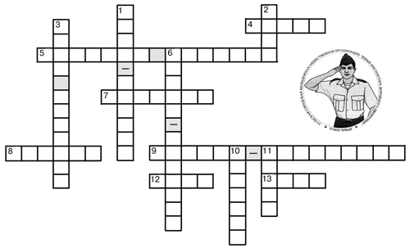
По вертикали:
1. Перелетные птицы — похитители ребенка.
2. Кирпичное сооружение, на котором разъезжал Емеля.
3. Разоритель русских земель.
6. Тканое транспортное средство.
10. Жилое строение, передвигающееся на курьих ножках.
11. Хозяйственный инструмент для размельчения зерна и транспорт Бабы-яги.
По горизонтали:
4. Транспортное средство ведьмы.
5. Летающее транспортное средство из одноименной сказки.
7. Лесной зверь, на котором ехала девочка Маша, спрятавшись в коробе с пирогами.
8. Домашнее животное, на котором вернулась от Мороза в деревню Марфуша.
9. Повседневная обувь как быстроходное транспортное средство.
12. Хищник, который увозил от погони Ивана-царевича.
13. На них летала лягушка-путешественница.
ОТВЕТЫ
По горизонтали: 4. Метла. 5. Летучий корабль. 7. Медведь. 8. Свинья. 9. Сапоги-скороходы. 12. Волк. 13. Утки.
По вертикали: 1. Гуси-лебеди. 2. Печь. 3. Змей Горыныч. 6. Ковер-самолет. 10. Избушка. 11. Ступа.

